NOME DA DISCIPLINA: MODELAGEM DE DADOS Unidade: 4 – NORMALIZAÇÃO DE DADOS Aula: 2 – Transformação 1FN – 2FN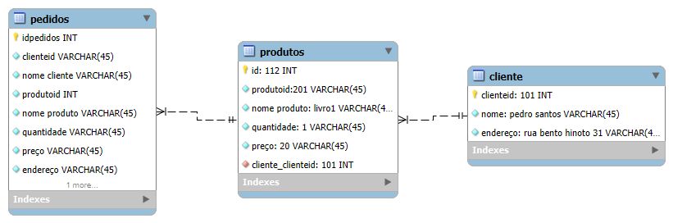
Para a realização da atividade, instalei o MYSQL, e busquei materiais de apoio em tutoriais online para compreender as funcionalidades básicas da ferramenta.
A partir disso, iniciei o processo de normalização da tabela fornecida:
- 1ª Forma Normal (1FN): os atributos foram reorganizados para que cada campo contivesse apenas valores atômicos, eliminando a ocorrência de dados multivalorados e repetições em uma mesma coluna.
- 2ª Forma Normal (2FN): identifiquei atributos que apresentavam dependência parcial em relação à chave primária composta e, para evitar redundâncias, esses dados foram transferidos para novas tabelas relacionadas por meio de chaves estrangeiras.
O resultado obtido foi um modelo de dados mais consistente, organizado e aderente às regras de normalização, favorecendo a integridade e a manutenção do banco de dados


